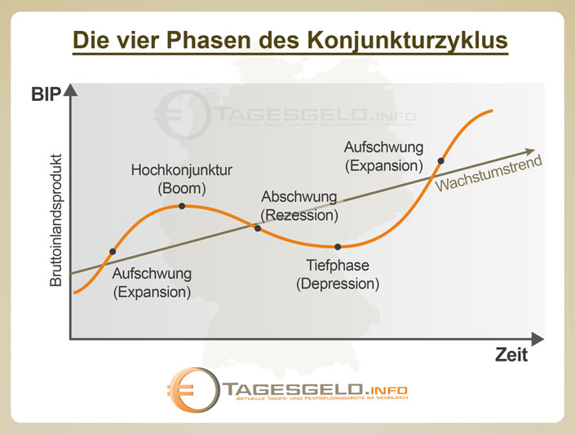

**A. Schauen Sie die Abbildung an und setzen Sie die Überschriften zu den Beschreibungen:**

## Abschwung Hochkonjunktur Tiefphase Aufschwung

**..............................................**

In dieser Phase erreicht die Volkswirtschaft einen lang anhaltenden Tiefpunkt einer Konjunktur.

**..............................................**

Diese Phase bedeutet das Ende einer Tiefphase. In diesem Zeitraum kommt es zu einer langsamen Erholung der Wirtschaft.

**..............................................**

Diese Phase bezeichnet eine Zeit des wirtschaftlichen Booms in einer Volkswirtschaft.

**.............................................**

In dieser Phase wächst die Wirtschaft nicht mehr, sondern man verzeichnet einen Rückgang.

**B. Lesen und ergänzen Sie.**

**Die Konjunktur** ist die allgemeine Lage einer Volkswirtschaft. Sie *verläuft* zyklisch. *se dérouler*

Ein **Zyklus** („zyklos“ auf griechisch) ist ein Kreislauf. bzw. eine Periode, in welcher Dinge

sich regelmäßig wiederholen.

Die Konjunktur *ist* **Schwankungen** *ausgesetzt.* *être soumis à*

Eine **Schwankung** wird durch **Kurven** *dargestellt. représenter*

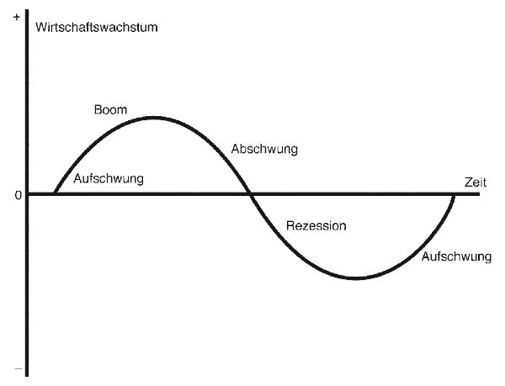

Zuerst _____________________ die Kurve. Sie kann **stark** oder __________________ **steigen**.

Dann *flacht* die Kurve *ab*. Die Steigung *verlangsamt sich*. *ralentir*

Nach dem **Höhepunkt** __________________ die Kurve. Sie kann ___________ oder leicht fallen. Ist die Kurve ganz unten angelangt, nennt man es **Tiefpunkt**.

$ Zeichnen Sie folgende Wörter auf die Abbildung: Höhepunkt / Tiefpunkt / steigen / fallen / stark

**C. GRUPPENARBEIT: Bilden Sie ein Dreier- oder Vierer-Team!**

Wählen Sie eine Konjunkturphase (1, 2, 3 oder 4) und diskutieren Sie, was die Indikatoren zeigen.

Indikatoren sind zum Beispiel _____ Produktion, _____ Arbeitslosenquote,

_____ Löhne, _____ Zinsen, _____ Preise

_____ Absatz, _____ BIP